Relato sobre meu quadro organizacional:

Desde que comecei meu doutorado constantemente vinha percebendo que precisava organizar melhor as minhas tarefas. Sou um doutorando que não faz somente a sua pesquisa, pois preciso me manter na cidade onde vivo, e tenho outras atividades, como treinos esportivos, lecionar em instituições de ensino superior e trabalhar como analistas de sistemas.

Devido a isso, a minha desorganização vinha tomando conta, e não conseguia desempenhar nenhumas das atividades que realizava com qualidade. Um dos meus orientadores, a Profª. D.Sc. Renata Araujo da UNIRIO, sempre sugeriu desde o início dos meus estudos, que eu tentasse me organizar usando o programa Trello (<https://trello.com/>) [Figura 1], que é um quadro virtual de atividades, onde você consegue organizar e grupos e ir colocando lembretes para a realização das atividades, porém, pessoalmente não gostei muito de usar a ferramenta. Pois mesmo organizando as tarefas, e o que eu precisava fazer, eu não lembrava de acessá-la e atualizá-la.

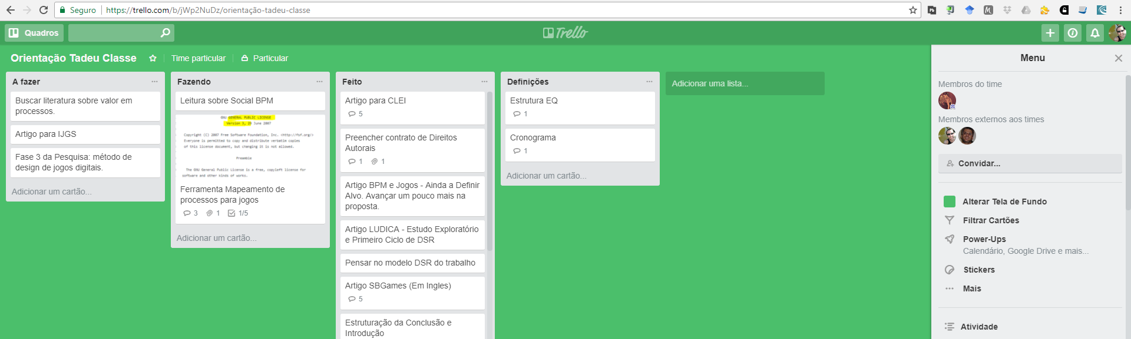

Figura - Trello: área de organização

Entretanto, me baseado no Trello e para que eu conseguisse organizar melhor os meus afazeres durando meu dia-a-dia como doutorando, analista de sistemas e professor, decidir colocar em meu escritório de trabalho um quadro branco. Neste quadro eu fiz a sua divisão em duas áreas (“A FAZER” e “FAZENDO”) no qual eu anexo “post-its” com as tarefas que eu preciso realizar [Figura 2], trocando entre os lados as prioridades, sendo que as tarefas que forem sendo realizadas, jogo o post-it no lixo. Meus post-its são coloridos, e cada cor indica o grau de urgência da atividade a ser realizada, por exemplo: laranja: URGÊNCIA, azul: PRECISAM SER FEITOS, rosa: FAZER ASSIM QUE SOBRAR UM TEMPO, amarelo: SEM URGÊNCIA, e verde: UM DIA EU FAÇO.

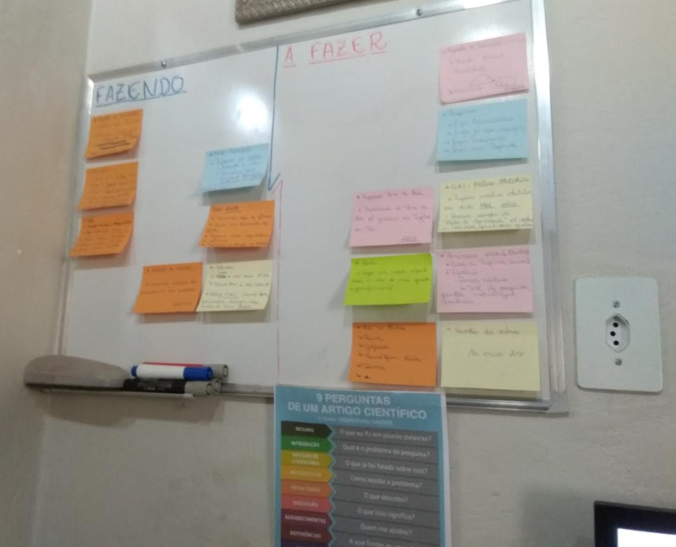

Figura - Quadro de Organização

Desta maneira consegui ter um quadro de tarefas onde consigo organizar tudo o que precisa ser feito em meu dia-a-dia, com a vantagem de que o mesmo está sempre na minha frente fazendo com que eu sempre esteja olhando para ele. Minha produtividade melhorou muito desde então, e ele me auxiliou a entregar todas as demandas nos prazos corretos.